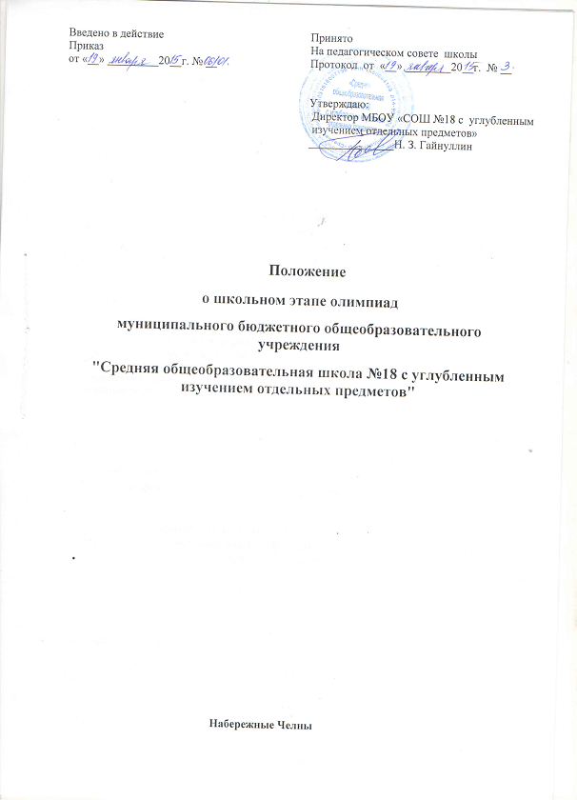

1. Общие положения
1. 1.Настоящее Положение о школьном этапе Всероссийской олимпиады школьников (далее - Положение) определяет порядок организации и проведения школьного этапа Всероссийской олимпиады школьников (далее - Олимпиада), ее организационное, методическое и финансовое обеспечение, порядок участия в Олимпиаде и определения победителей и призеров.
1.2. Положение разработано в соответствии с приказом Министерства образования и науки Российской Федерации от 02.12.2009 г. № 695 и зарегистрированном в Министерстве юстиции Российской Федерации 20.01.2010 г. № 16016 и реализации программы «Одаренные дети».
1.3. Основными целями и задачами Олимпиады являются развитие у учащихся творческих способностей; совершенствование преподавания общеобразовательных дисциплин; стимулирование интереса обучающихся к предметам, к научно-исследовательской деятельности, образовательной компетенции; оценка знаний, умений и навыков, полученных обучающимися в школьном курсе; повышение престижа образования; создание необходимых условий для выявления и поддержки одаренных, способных обучающихся.
2. Порядок организации и проведения школьного этапа Олимпиады
2.1. Школьный этап Олимпиады проводится на базе школы ежегодно в соответствии с датами, установленными управлением образования Исполнительного комитета города Набережные Челны. В школьном этапе Олимпиады принимают участие обучающиеся 5-11классов школы, желающие участвовать в Олимпиаде. Количество и состав участников определяются оргкомитетом. В целях выявления одаренных детей в раннем возрасте школьный этап для учащихся 2-4 классов проводится в соответствии с планом работы школы.
2.2. Школьный этап Всероссийской предметной олимпиады школьников проводится по перечню общеобразовательных предметов, утвержденных управлением образования Исполнительного комитета города Набережные Челны.
Школьный этап республиканской предметной олимпиады школьников по татарскому языку и татарской литературе для учащихся татар школ с русским языком обучения, татарскому языку для учащихся русскоязычных групп школ с русским языком обучения.
2.3. Школьный этап Олимпиады проводится по олимпиадным заданиям, разработанным предметно-методической комиссией муниципального этапа Олимпиады (ИМЦ), составленным на основе общеобразовательных программ, реализуемых на ступенях основного общего образования и с учетом методических рекомендаций центральных предметно-методических комиссий Олимпиады.
3. Оргкомитет школьного этапа Олимпиады.
Для руководства подготовкой и проведением школьного этапа предметной Олимпиады создаются оргкомитет и жюри школьного этапа Олимпиады.
3.1. Общее руководство подготовкой и проведением школьного этапа Олимпиады и ее организационное обеспечение осуществляет оргкомитет.
3.2. Оргкомитет школьного этапа Олимпиады:
- знакомит учителей и учащихся с приказом и графиком проведения олимпиад;
- обеспечивает помещения для проведения школьного тура;
- формирует состав предметных жюри из числа учителей предметных методических объединений;
- вносит предложения по кандидатурам участников школьного этапа Олимпиады из числа учащихся, успешно осваивающих предметы;
- обеспечивает распечатку олимпиадного материала в день проведения школьного тура;
- до начала Олимпиады информирует ее участников о наборе разрешенных к проносу в помещение для проведения школьного тура пишущих и вспомогательных принадлежностей, в который входят авторучка с синими или черными чернилами, карандаш, транспортир, непрограммируемый калькулятор;
- до начала Олимпиады информирует ее участников о наборе запрещенных к проносу в помещение для проведения тура Олимпиады принадлежностей, в который входят тетради, справочная литература, учебники, атласы, любые электронные устройства, служащие для передачи, получения или накопления информации (кроме непрограммируемых калькуляторов и выключенных мобильных телефонов);
- осуществляет регистрацию участников Олимпиады;
- инструктирует членов жюри и участников олимпиады;
- определяет количество победителей и призеров школьного этапа олимпиады;
- рассматривает конфликтные ситуации, возникшие при проведении олимпиады, и совместно с жюри - апелляции участников в случае, если во время проведения школьного этапа Олимпиады оргкомитет, жюри и участник олимпиады не смогли прийти к единому мнению по оценке работы участника Олимпиады; (аппеляция по процедуре проведения Олимпиады подается в день проведения Олимпиады, по итогам – в течение 3-х дней)
- анализирует, обобщает итоги и представляет отчет о проведении Олимпиады приказом по школе (стенды, линейка и другие формы);
- готовит материалы для освещения организации и проведения олимпиады на школьном сайте, линейках, на информационном стенде;
- готовит протоколы, отчеты, заявки по проведению олимпиад по предметам единого образца, заполняет их по итогам олимпиад и направляет в организационный комитет Олимпиады следующего уровня.
4. Предметные жюри школьного этапа Олимпиады
4.1. Состав жюри формируется из числа опытных учителей-предметников школы, а также членов оргкомитета Олимпиады, утверждается приказом директора школы.
4.2. Жюри Олимпиады:
- осуществляет проверку выполненных олимпиадных заданий участников Олимпиады (тесты в день проведения олимпиады, письменные работы в течение 3-х дней);
- проводит разбор и анализ выполненных олимпиадных заданий с участниками олимпиады, объясняя критерии оценивания заданий;
- участвует в работе оргкомитета при рассмотрении конфликтных ситуаций и аппеляций;
- определяет победителей и призеров школьного этапа Олимпиады в соответствии с квотой для победителей и призеров данного этапа;
- составляет итоговый протокол, подробный анализ олимпиадных работ и передает члену оргкомитета, ответственному за проведение Олимпиады.
5. Определение победителей и призеров школьного этапа Олимпиады.
5.1. Победители и призеры всех этапов Олимпиады определяются на основании результатов участников соответствующих этапов Олимпиады, которые заносятся в итоговую таблицу Олимпиады, представляющую собой ранжированный список участников, расположенных по мере убывания набранных ими баллов. Участники с равным количеством баллов располагаются в алфавитном порядке.
5.2. Участники школьного этапа Олимпиады, набравшие наибольшее количество баллов, признаются победителями школьного этапа Олимпиады при условии, что количество набранных ими баллов превышает половину максимально возможных баллов. В случае, когда победители не определены, в школьном этапе Олимпиады определяются только призеры.
5.3. Количество призеров школьного этапа Олимпиады определяется, исходя из квоты, установленной предметно-методической комиссией муниципального этапа Олимпиады.
5.4. Призерами школьного этапа Олимпиады, в пределах установленной квоты, признаются все участники школьного этапа Олимпиады, следующие в итоговой таблице за победителями. В случае, когда у участника, определяемого в пределах установленной квоты в качестве призера, оказывается количество баллов такое же, как и у следующих за ним в итоговой таблице, решение по данному участнику и всем участникам, имеющим равное с ним количество баллов, определяется следующим образом:
- все участники признаются призерами, если набранные ими баллы больше половины максимально возможных;
- все участники не признаются призерами, если набранные ими баллы не превышают половины максимально возможных.
5.5. Список победителей и призеров школьного этапа Олимпиады утверждается приказом по школе.
5.6. Победители и призеры школьного этапа Олимпиады награждаются дипломами, утвержденными приказом Минюста России от 19.05.2008г. № 151 «Об утверждении образцов дипломов победителей и призеров этапов всероссийской олимпиады школьников».
5.7. Из числа победителей и призеров школьного этапа Олимпиады формируется команда школы и учителями – предметниками обеспечивается системная подготовка команды по предметам на муниципальный этап олимпиады.
6. Финансовое обеспечение Олимпиады.
Финансовое обеспечение школьного этапа Олимпиады осуществляется за счет бюджетных и внебюджетных средств образовательного учреждения.

